Cazadores de malas interfaces

Interfaz Web: Rastro de Madrid

Sumario
Descripción general 3
Heurísticas 4
Heurística 1: Visibilidad del estado del sistema. 4
Heurística 2: Estética y diseño minimalista 5
Heurística 3: Consistencia y estándares 5
Heurística 7: Flexibilidad y eficiencia de uso 5
Diseño mejorado 7

Descripción general

Lá página web del rastro de Madrid contiene todo tipo de información del famoso mercadillo que se organiza en Madrid en la mañana de cada domingo. Esta información va desde contexto histórico, orígenes, evolución y vendedores a fotos y planos.
La página debió idearse hace años como un medio de conoces e informarse acerca del rastro antes de ir, pero quedaría en desuso tras la popularización de este mediante las redes sociales y la creación de una web central (esmadrid.com) que acumula toda la información turística de Madrid. De esto podemos sacar que es una página web orientada a información y turismo de usuarios casuales de internet.
No es una página que use habitualmente, es más bien algo que me encontré fortuitamente, pero en caso de usarla sería en el mismo contexto para el que teorizo que fue creada, información turísica.

La tarea la realizaré en una misma pantalla que dejaré a continuación, ya que de esta misma podemos sacar diversos incumplimientos de heurísticas.

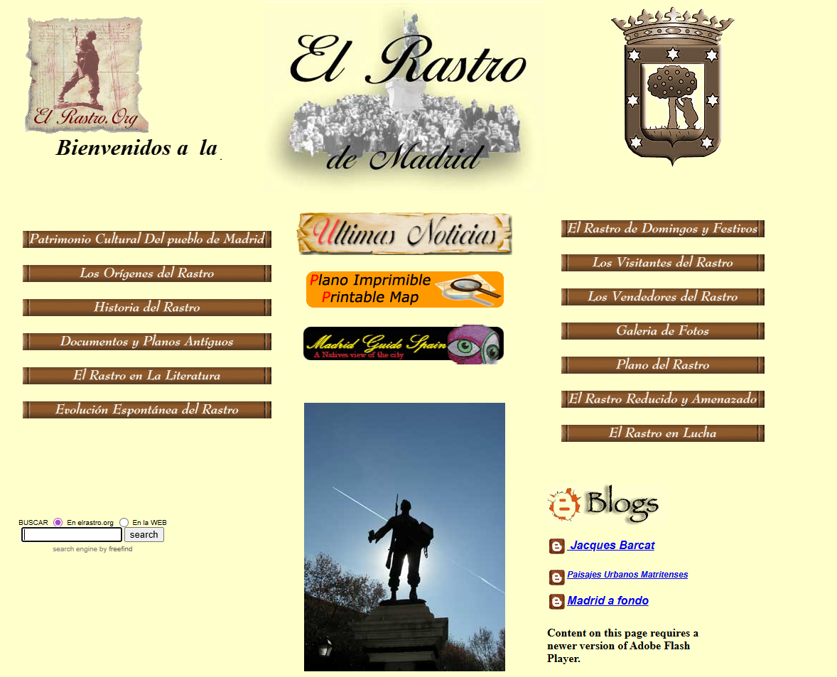

Heurísticas

Heurística 1: Visibilidad del estado del sistema.

Contexto: La página principal.
Problema: Los botones centrales como el de últimas noticias o plano imprimible, no tienen un hover ni ningún tipo de indicador que nos diga que es un botón mas allá de que el cursor del ratón se convierte en una mano. Esto incumple la heurística de visibilidad de estado del sistema ya que la interfaz no muestra claramente los elementos interactivos, sobretodo cuando otros elementos tan gráficos como los iconos superiores no son clickables, por lo que un usuario puede pasar un buen rato o incluso dejar la web sin llegar a saber que podía haber accedido a más información.

Mejora: La mejora está clara, o bien convertir la interfaz de estos botones centrales a la misma que los demás, o bien darles algún tipo de indicador como un hover que nos muestre que son clickables.

Heurística 2: Estética y diseño minimalista

Contexto: En la página principal.
Problema: La web contiene demasiados elementos en su interfaz. Las tres imágenes grandes de la cabecera dan información redundante acerca del tema de la página, tenemos 2 veces la palabra Madrid y su escudo, 2 veces una imagen similar, y 2 veces la palabra rastro. Es información redundante por todos lados. Además tenemos los tres botones del medio cargados de diseño inútil y que no encaja con el resto de la web junto a la imagen inferior mostrando la estatua por tercera vez en la misma pantalla. También aunque menos notorio tenemos dos accesos al plano del rastro. Todo esto incumple la heurística de la estética y diseño minimalista que nos dice que no debe haber elementos en la interfaz irrelevante o poco usada.
Mejora: Eliminar los elementos redundantes y simplificar el diseño dándole más relevancia a la información especialmente importante.

Heurística 3: Consistencia y estándares

Contexto: En la página principal.
Problema: La interfaz mezcla estilos visuales completamente distintos para elementos que cumplen la misma función. Los botones laterales son marrones, rectangulares y con una misma fuente mientras que los botones centrales son imágenes con un estilo totalmente distinto. Esto rompe los estándares de diseño y provoca confusión: elementos visualmente similares no tienen el mismo comportamiento, y elementos distintos sí lo tienen. El usuario no puede construir un modelo mental consistente de cómo funciona la página.
Mejora: Hacer un mismo estilo visual de todos los botones y utilizar botones HTML/CSS en lugar de imágenes decorativas. Estos deben mantener la misma estética y comportamiento en toda la interfaz y aplicar estándares básicos de navegación (menú superior o lateral coherente, elementos ordenados por categorías, etc.).

Heurística 4: Flexibilidad y eficiencia de uso

Contexto: En la página principal y las secundarias
Problema:
La página no da ningún tipo de estructura que permita a usuarios más acostumbrados a la web acceder de forma más rápida al contenido. No hay barra de navegación o categorías agrupadas. En lugar de eso, hay muchos botones distribuidos en dos columnas sin orden ni prioridad. Esto obliga al usuario a leer uno por uno todos los botones y ralentiza enormemente el acceso a la información.
Además si entramos en alguna de las páginas accesibles desde los botones vemos que no podemos acceder al resto, nos obliga a retroceder y elegir otro botón.
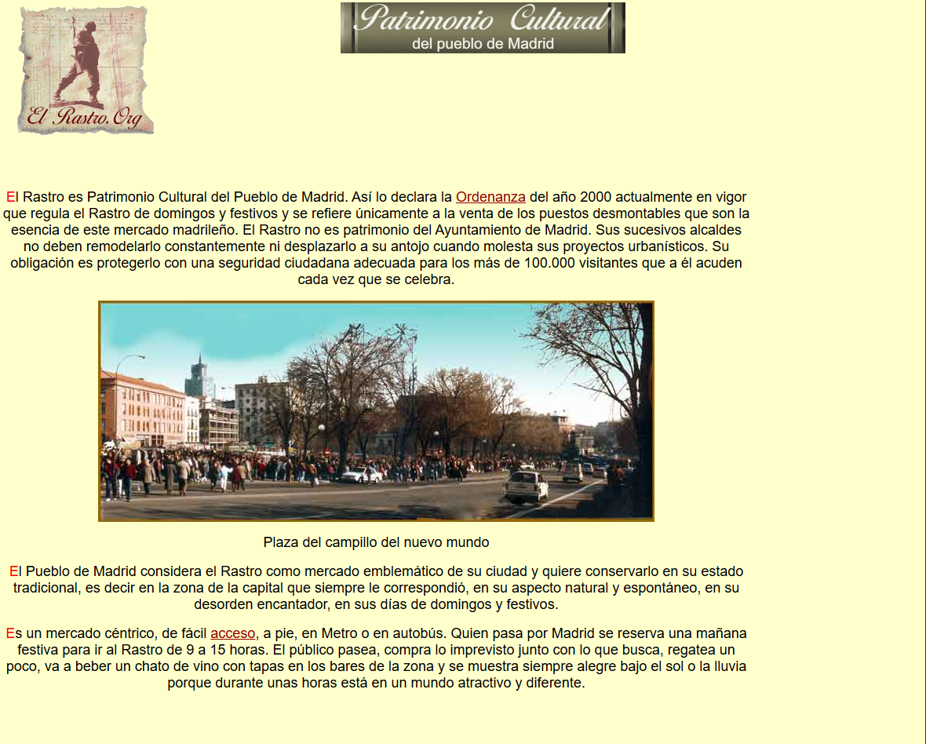
Mejora:
Agrupar el contenido en menús o submenús en una barra superior, dejando así además la pantalla principal para una especie de página de bienvenida con las categorías principales, y organizar el contenido de forma jerárquica para permitir accesos más rápidos.

Diseño mejorado

A continuación se muestra un par de diseños que mejoran la interfaz.
Para empezar vemos que todos los botones se han sustituido por una barra de navegación en la que cada botón tiene un hover que lo oscurece si lo estamos sobrepasando con el cursor. Una vez pulsamos el botón se nos abre un desplegable con los menús de cada categoría agrupando así el contenido en grupos temáticos y mejorando la heurística de flexibilidad y eficiencia de uso junto con la de visibilidad del estado del sistema.
También mejoramos la heurística de estética y diseño minimalista eliminando todas las imágenes que sobran y dejando solo un logotipo, que aquí marcamos como el título rastro Madrid, y el logo del Ayuntamiento de cara a la posibilidad de que el ayuntamiento quiera demostrar que es una página hecha desde el propio ayuntamiento de Madrid.
Además dejamos libre la página principal para poder poner un una bienvenida con las noticias actuales acerca del rastro para todos los usuarios y también establecemos un patrón un diseño similar para los elementos del mismo tipo. (Obviando la elección de colores que por agilizar no se han tenido muy en cuenta)

